Қазақстан тарихы пәні
5- сынып

- сабақ. Тақырыбы: «Тарих туралы түсінік»
1 тапсырма:
«Тарих» сөзі қандай мағына береді?
«Тарихтың атасы» деп кімдерді және не үшін айтамыз?
- тапсырма: Кестемен жұмыс
«Тарих» сөзінің  мағынасы | Тарихты жазып қалдырғандар |  | Қазақстан  тарихы

2 сабақ. Тақырыбы: «Тарихи жәдігерлер, түрлері»
1 тапсырма:
Тарихи деректер
Ауызша | Жазбаша | Археологиялық | Этнографиялық
- тапсырма:
«Алтын киімді адам» туралы эссе
- сабақ. Тақырыбы: «Адамның шығу тегі»
1 тапсырма:
Гоминд | Австралопитек. | Питекантроп, | синантроп. | Неандерталь, | кроманьон.
2 тапсырма:
Жаратушы туралы аңыздар оқу.
- Сабақ. Тақырыбы: «Қазақстан территориясындағы тас дәуірі кезеңі»
- тапсырма: Кестені толтыр.
Тас дәуірінің ерекшеліктері | Рулық қауымның шығу мен қалыптасуы
- тапсырма: Тас дәуірінің ерекшеліктері туралы әңгіме құрау
- Сабақ. Тақырыбы: «Қазақстан территориясында қола дәуірі»
1 тапсырма: Жалғасын тап
1.Қола............................................қосындысынан алынады
2.Еуразия даласындағы қола дәуірінің жетістіктері............................................
3.Қазақстан аумағынан қола дәуіріне тән........... қоныс................обаны зерттеді
4.Солтүстік және Батыс Қазақстаннан ....................Андрон мәдениетінің қоныстарын зерттеді
- тапсырма : Кестемен жұмыс
Дәуір сипаты | Өндіріске металл құрал-саймандардың енуі | Андрон мәдениеті  Беғазы-Дәндібай мәдениеті

- Сабақ. Тақырыбы: «Сақ тайпалары, тұрмысы, шаруашылығы»
- тапсырма: Ребусты шеш.
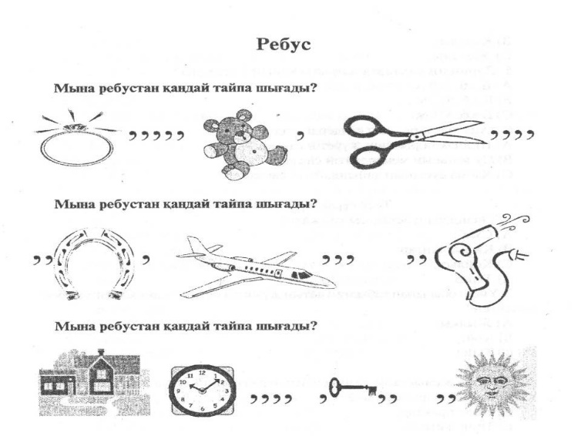
- тапсырма: Кестені толтыр.

Сақтардың
басқа елдердегі атауы?

- Сабақ. Тақырыбы: «Қазақстан территориясындағы ғұн тайпалары. Аттила (Еділ) – ұлы жауынгер»
- тапсырма: Ия. Жоқ ойыны
1.Ғұн билеушісін хан деп атаған?
а) ия б) жоқ
2. Ғұн мемлекетіндегі ру саны – 24
а) ия б) жоқ
3. Цин патшалары ғұндардан қорғану үшін Ұлы Қытай қорғанын салды?
а) ия б) жоқ
4. Шаньюйден кейінгі басты тұлға – түменбас
а) ия б) жоқ
5. «Аттила» операсын жазған итальян композиторы – Джузеппе Верди
а) ия б) жоқ
6. Ғұндардың негізгі өмір салты – көшпелі өмір?
а) ия б) жоқ
- тапсырма: Кестемен жұмыс
Ғүн тайпалық одағының қалыптасу уақы | Мемлекет негізін қалаушы | Шаурашылығы

- сабақ. Тақырыбы: «Қазақстан территориясындағы түркілер»
- тапсырма: «Кім жылдам» сүрақтарға жауап.
1. Түркі дәуірі немесе көне түркі дәуірі деп қай кезеңді айтамыз?
2. Қытай деректері бойынша түріктер кімдердің ұрпақтары деп есептелінеді?
3. Ескі сына жазуларда түріктер өздерін қандай атпен жазған?
4. Түріктер мен жужандар арасындағы соғыс қай жылдары болды?
5. Түрік қағанаты құрамында өмір сүрген халықтарды атаңдар.
6. Түрік хандарының сенімді көмекшілері болғандар?
- тапсырма: Жеке жұмыс, толықтыр.
- Халықтардың ұлы қоныс аударуы-____________________________
- Рим империясы - ___________________________________________
- Византия, феодалдық-_______________________________________
- Дәуір, эфталит -____________________________________________
- Ақ ғұн - ____________________________________________________
- сабақ. Тақырыбы: « Шығыс даналары (Әл-Фараби, Ж.Баласағұн, А.Иассауи)»
  - тапсырма: Ол кім?
- Қазақ даласынан шыққан ұлы ғалым, ойшыл философ, математик, астролог (Әл-Фараби)
- Қарахан дәуірінде өмір сүрген, «Құт негізі- білік» поэмасының авторы (Жүсіп Баласағұн)
- 1072-74 жылдары жазылған “Диуани луғат ат-түрік” еңбегінің авторы (Махмуд Қашқари)
Бұл не?
- Шығармада философия, астрономия, медицина, тіл білімдері туралы мәліметтер
кездеседі? (Құт негізі –білік)
- Осы еңбегімен ақын «ақындардың ақыны» атанған. (Ақиқат сыйы)
- Адамзатты адалдыққа, имандылыққа,рухани тазалыққа шақыратын шығарма (Даналық кітабы)
  - тапсырма: Кестемен жұмыс

Шығыс даналары | Еңбектері
Әл-Фараби
Ж.Баласағүн
А.Иассауи

- сабақ. Тақырыбы: «Ұлы Жібек жолы»
  - тапсырма: Ұлы Жібек жолы және ортағасырлық Қазақстан қалалары кестемен жұмыс
VIII – XII ғ. қалаларды ата
Қала қандай бөліктерден тұрған
Оларда кімдер орналасқан
  - тапсырма: Жалғасын тап.
Орда (цитадель) – патша сарайы ........ органдары ................. бөлігі.
Шахристан – қызметкерлер, яғни .................... өкілдері, саудагерлер мекен ....................... ішкі бөлігі.
Рабат – еңбекші ................ сырткы бөлігі.

- сабақ. Тақырыбы: Монғол шапқыншылығы. Отырар-қаһарман қала.
1 тапсырма: Тарихи оқиғаны толықтырып жаз.
- Б.з.б. II-XV ғғ.-
- IV-X ғғ-
- XV ғғ.-
- Шахристан-
- Орда-
2 тапсырма: Тест жұмысы
- Отырар қаласы қай ғасырда саяси орталыққа айналды
А. б.з.б. 5ғ.
В. Б.з.б. 2 .
С. 6-8 ғ
Д. 16 ғ.
2. Қала қанша дуалмен қоршалған.
А. 1
В. 4
С. 2
В. 6
3. 1219 жылы Шыңғысхан қанша әскерімен Отырар қаласын басып алу үшін аттанды
А. 100 мыңға жуық
В. 150 мыңға жуық
С. 200 мыңға жуық
Д. 250 мыңға жуық
4. Қай жылы Шыңғысхан Жетісу жерін басып алу үшін аттанды
А. 1218 жылы
В. 1219 жылы
С. 1220 жылы
Д. 1221 жылы
5. Отырар қаласының билеушісі
А. Шыңғысхан
В. Қараша хан
С. Қайырхан
Д. Батый хан
- Отырар қаласына кіретін неше қақпа болған
А. 5
В. 4
С. 3
Д. 2
7. Отырар қақпасын моңғолдарға ашқан отырарлық сатқынның есімі
А. Шыңғысхан
В. Қараша хан
С. Қайырхан
Д. Батый хан
8. қай жылы моңғолдар Отырар қаласын басып алды
А. 1218 жылы
В. 1219 жылы
С. 1220 жылы
Д. 1221 жылы
9. Аңыздарға қарағанда кімнің тамағына қорғасын құйып өлтірді.
А. Шыңғысхан
В. Қараша хан
С. Қайырхан
Д. Батый хан
10. Моңғол әскері ерекшеленді
А. жауынгері көп болды
В. Барлық құрал-саймандары болды
С. мықты әскери тәртібімен
- сабақ. Тақырыбы: Қазақ хандығының құрылуы
  - тапсырма: Тарихи ойын
4000/2 - 532= (Әбілқайыр ханның қайтыс болған жылы)
400х3+148= (Моғолстанның құрылған жылы)
2800+105 - 1500= (Әмір Темірдің қайтыс болған жылы)
728х2+0= (Қазақ хандығының құрылған жылы)
4000+221 - 3000= (Шыңғысханның Орта Азияны жаулауды аяқтауы)
500х2+395= (Тоқтамыс пен Темірдің шешуші шайқасы)
3800/2 - 91= (ҚР - ның Тәуелсіздік алған жылы)
  - тапсырма: Кестені толтыр

Ұлы Жүз | Орта жүз | Кіші жүз
- сабақ. Тақырыбы: Қазақ хандары, билері, батырлары.
  - тапсырма: Қазақ билері (кестемен жұмыс)
Әйгілі билер
Өмір сүрген уақыты
Бата, Нақыл сөздері

  - тапсырма: Қазақ хандары
Хан деген кім?
Ол қандай қызмет атқарады?

- сабақ. Тақырыбы: Қазақстан және Ресей. Қазақ-жоңғар соғысы.
1 тапсырма: Сәйкестендір

Тәуке ханның мирасқоры
Әбілқайыр
Кіші жүзге Ресей атынан келген елші
Ордабасы
Қазақтың игі жақсылары мен жайсаңдары жиналған жер
Қайып
Ресей бодандығын қабылдаған хан
Тевкелев

2 тапсырма: Тірек-сызбаны толтыр
Әбілқайыр хан

- сабақ. Тақырыбы: Абылай хан., өмірі мен саяси қызметі.
- тапсырма: Тарихи диктант
Нүктенің орнына тиісті сөзді қой
1................. Қайып хан қаза болды?
2. Әбілхайыр ханды................... етіп сайлады.
3. Әбілхайыр қолбасшылық еткен қазақ жасақтары............... Жоңғарларға күйрете соққы берді.
4. Әбілхайыр хан Ресейден көмек сұрап,................... аттандырды.
5. Қазақстанның Ресей империясына бодан болуы................. басталды.
- тапсырма: ”Сандар да сөйлейді” ойыны
1711 - 1781 жж.
Абылай ханның өмір сүрген жылдары
1741 - 1742жж.
Абылай Жоңғар тұтқынында болды
1729 ж
Жоңғар шайқасында Сабалақтың аты шықты.
1771 ж.
Үш жүздің ханы болып сайланды
1771 ж.
Әбілмәмбет қайтыс болды.
1781ж.
Түркістандағы Қ. А. Иассауи кесенесіне жерленді

- сабақ. Тақырыбы: Қазақ ағартушылары. Ш. Уалиханов, А.Құнанбаев, Ы. Алтынсарин.
- тапсырма: Сандар сөйлейді.

1835 жылы………………….. 1858 – 59 жж ………………………...
1847 жылы…………………... 1995 жылы…………………………..
1845 жылы …………………. 1888 жылы…………………………..
1860 жылы…………………... 1879 жылы………………………….

- тапсырма: «Ғалым – Шоқан», «Кемеңгер ойшыл – Абай», «Алғашқы ұстаз – Ыбырай» тақырыптарында шағын әңгіме құрастырып келіңдер.
- тапсырма: Шоқан кім? Толықтыр...

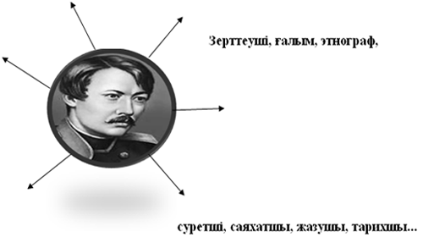
- сабақ. Тақырыбы: Қортындылау.Тарихқа саяхат.
Тест жұмысы
1. Геродоттың еңбегі:
А. «Тарихи жазбалар» В. «Тарих»
С. «Тарихи Рашиди» Д. «Қазақ»
2. Сыма Цянның еңбегі:
А. «Тарихи жазбалар» В. «Тарих»
С. «Тарихи Рашиди» Д. «Қазақ»
3. Қытай тарихының атасы кім?
А. Геродот В. Сыма Цянь
С. М. Х. Дулати Д. М. Дулатов
4. 1546 ж жарық көрген еңбек:
А. «Тарихи жазбалар» В. «Тарих»
С. «Тарихи Рашиди» Д. «Қазақ»
5. Қазақ хандығы жайлы жазылған еңбек:
А. «Тарихи жазбалар» В. «Тарих»
С. «Тарихи Рашиди» Д. «Қазақ»
6. Қазақстан тарихы неше кезеңге бөлінеді?
А. 2 В. 3 С. 4 Д. 6
7. Орта ғасырлар қай ғасырды қамтиды?
А. V – XV ғасылар В. XV – XIX ғасырлар
С. XX ғасыр Д. XX – XXI ғасырлар
8. Орта ғасырда алғаш құрылған мемлекет.
А. Темір мемлекеті В. Ноғай ордасы
С. Түрік қағанаты Д. Қазақ хандығы
9. Сына жазу дегеніміз не?
А. Таңба суреттері В. Сазбалшыққа сына тәрізді жазылған жызу
С. Қамыс сабағынан жасалған парақтар
Д. Жазу үшін мал терісінен жасалған материал
Е. Қазба жұмыстарын жүргізетін ғалым
10. Пергамент дегеніміз не?
А. Таңба суреттері В. Сазбалшыққа сына тәрізді жазылған жызу
С. Қамыс сабағынан жасалған парақтар
Д. Жазу үшін мал терісінен жасалған материал
Е. Қазба жұмыстарын жүргізетін ғалым
11. Иероглиф дегенміз не?
А. Таңба суреттері В. Сазбалшыққа сына тәрізді жазылған жызу
С. Қамыс сабағынан жасалған парақтар
Д. Жазу үшін мал терісінен жасалған материал
Е. Қазба жұмыстарын жүргізетін ғалым
12. Папирус дегеніміз не?
А. Таңба суреттері В. Сазбалшыққа сына тәрізді жазылған жызу
С. Қамыс сабағынан жасалған парақтар
Д. Жазу үшін мал терісінен жасалған материал
Е. Қазба жұмыстарын жүргізетін ғалым
13. Алғашқы адамдар қай жерлерде өмір сүрді?
А. Африка, Азия В. Америка, Австралия
С. Европа, Азия Д. Қазақстан
14. Қазақстанда алғашқы адамдар қанша уақыт бұрын пайда болды.
А. 2 млн В. 3 млн С. 1 млн Д. 4 млн
15. Палеолиттің хронологисы:
А. Б.з.б 2,6 млн - 12 мыңжылдық
В. Б.з.б 12 – 5 мыңжылдық
С. Б.з.б 5 – 3 мыңжылдық
Д. Б.з.б 2 – 1 мыңжылдық

- сабақ. Тақырыбы: Қазақ халқының материалдық мәдениеті
1 тапсырма: Өздік жұмыс.

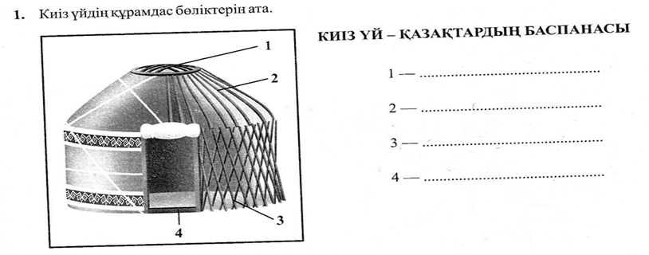
2 тапсырма: Сөзжұмбақты шеш
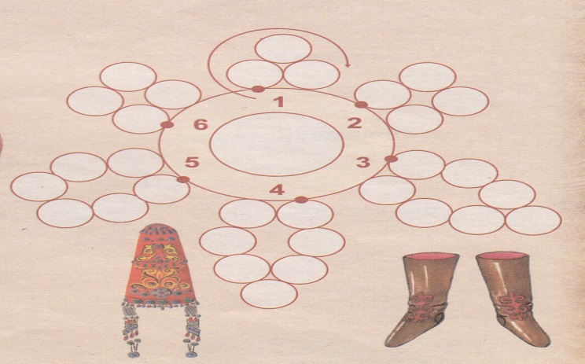
1 Ер адамдардың мал терісінен жасалған сырт киімі (тон)
2 Аяқ киім (етік)
3 Әйелдер білегіне тағатын алтын, күмістен жасалған әшекей бұйым (білезік)
4 Қазақ қыздарының ұзатылғанда киетін әшекейлі бас киім (саукеле)
5 Түйе немесе қой жүнінен тоқылатын сырт киім (шекпен)
6 Мойынға тағатын сәндік бұйым (алқа)
- сабақ. Тақырыбы: Архитектуралық ескерткіштер
1 тапсырма: Сәйкестендір
Алтын Орда заманында тұрғызылған Аяққамыр
Дамыған орта ғасырлар кезеңінің ескерткіштері Алаша хан кесенесі
Қазақ хандығының тұсында көтерілген Жошы хан
Киіз үйдің алғашқы нұсқасы қалыптасты Түркістанда
Қожа Ахмет Йассауи кесенесі Қола дәуірінде
Айша бибі кесенесі | Алаша хан күмбезі | Қарахан кесенесі | Қожа Ахмет Йассауи кесенесі | Жошы хан күмбезі
2тапсырма: «Сәулет ескерткіштері туралы қосымша не білесің?»
(кестемен жұмыс)

- сабақ. Тақырыбы: Қазақ халқының рухани мәдениеті
- тапсырма: Кестені толтыр

Рухани
мәдениет
Материалдық мәдениет

- тапсырма: «Менің отбасымның дәстүрлері» тақырыбына эссе жазу
- сабақ. Тақырыбы: Қазақ халқының шешендері, айтыс өнері.
- тапсырма: Кестені толтыр
Ақын, жырау | Өмір сүрген жылдары | Туған жері | Шығармалары

2 тапсырма: Сөз, тіл, өнер туралы 5 мақал-мәтел
- сабақ. Тақырыбы: Қазақ халқының музыка, күй өнері.
- тапсырма: Кестені толтыр
Күйші | Өмір сүрген жылдары | Туған жері | Шығармалары
Жаяу Мұса
Құрманғазы
Ақан сері
Қорқыт ата
2 тапсырма: Тест сұрақтары.
1.ХlХ ғасырдағы күйшілер:
А) Құрманғазы
Б) С. Тұрысбеков
В) Дәулеткерей
Г) Н. Тілендиев
2.Құрманғазының күйлері:
А) « Ақсақ киік»
Б) « Қосалқа»
В) « кішкентай»
Г) « Желдірме»
3.Зергелік бұйымдар:
А) текемет
Б) білезік
В) алқа
Г) тұскиіз
4. « Балқадиша» әнінің авторы:
А) Біржан салы
Б) Жаяу Мұса
В) М. Омаров
Г) Ақан сері
5. Сазгер музыканттар: ( ХlХ ғасыр)
А) Ы. Алтынсарин
Б) Ақан сері
В) Ш. Уәлиханов
Г) Ә. Қастеев
Д) Ықылас
6. Ауылымызда жасалатын заттар:
А) сақина
Б) текемет
В) ер- тоқым
Г) киіз
7. Біржан салмен айтысқан ақын қыз:
А) Айнұр Тұрсынбаева
Б) Дина Нұрпейісова
В) Сара ақын
Г) Әсия Беркенова
8. Музыка өнеріне қай сала жатады?
А) Роман
Б) поэма
В) күй
Г) ән
9. Хl ғасырда қазақ қолөнері қай мемлекет көрмесіне қойылды?
А) Ресей
Б) Болгария
В) Франция
Г) Қазақстан
10. Жергілікті ақын- жырау кім?
А) Жаяу Мұса
Б) М. Мақатаев
В) Т. Молдағалиев
Г) М. Жапақов
- сабақ. Тақырыбы: Діннің пайда болуы, діни наным-сенім
- тапсырма: Сәйкестендір.
ӘЛЕМДІК ДІНДЕРДІҢ ПАЙДА БОЛУЫ
Будда | Б.з.б. VII-VI ғ-да ежелгі Еуразия даласында пайда болды.
Христиан | III ғ-да Иранда пайда болды.
Манихей | I ғ-да Рим империясында пайда болды.
Зороастризм | Б.з.б. I ғасырдың ортасында Үндістанда пайда болып тарады.
Ислам | VII р-да Арабия түбегінде пайда болды.

- тапсырма: Сұрақтарға жауап.
Z Дін дегеніміз не?
Z Табиғат күштеріне табыну дегеніміз не?
Z Алғашқы адамдардың наным-сенімдерінің түрлері қандай болған?
Z Адамдардың отқа табынғандарын неден байқауға болады?
Z Түркілердің алғашкы сенімі Тәңірге табынудың ерекшелігі неде?
Z Ең ежелгі діни сенім Зәрдүш қалай пайда болып, тараған?
Z Христиан, манихей діндері қалай тараған?
Z Ислам діні Қазақ жеріне қалай келді?
- сабақ. Тақырыбы: Қазақстан Ресей құрамында
1 тапсырма: Шашылған сөйлемдерді құрастыр
1917 жылы қазанда үлкен көтеріліс жасады. Уақытша үкімет құлап, орнына жұмысшылар мен солдаттардың Кенес үкіметі орнады. 1917 жылы 24 ақпанда Ресейдің астанасы Петроград болды.
2 тапсырма: Талдау, жауап беру
- Қазіргі Қазақстан мен Ресей арасында қандай байланыс бар?
- Ресей елі туралы не білесіңдер?
- сабақ. Тақырыбы: Қазақ ұлттық зиялылары
  - тапсырма: Кестемен жұмыс
 | Ө. Бөкейханов | А. Байтұрсынов
Туған жылы
Туған жері
Білім алуы
Қызметі
Қайтыс болған жылы
  - тапсырма: Толықтыр
Алаш және Алаш орда

Мақсаты

Іс-әрекеті

Қайраткерлері
Тарихи маңызы Мақсаты

- сабақ. Тақырыбы: Қазақстандық Ұлы Отан соғысы қаһармандарының естеліктеріндегі отты жылдар жаңғырығы.
1 тапсырма: Кім жылдам?
2000-1000+941 =1941 (Ұлы Отан соғысының басталған жылы ......)
500х2+939 =1939 (Екінші дүниежүзілік соғыс ...... басталды)
14000-5000/10 = 900 (Ленинградтың жау қоршауында ..... күн болды)
158х2 = 316 (Генерал-майор И.В. Панфилов басшылық еткен дивизия .....)
11+11х10=220 (КСРО-ның батыс өлкесінен Қазақстанға көшіріліп әкелінген зауыт, фабрикалардың саны .....)
453-386х0=67 (2012 жылы Ұлы Отан соғысына ..... жыл)
2 тапсырма: Тұлғаны таны. (Тұлғаларға сипаттама беру.)
1.Бауыржан Момышұлы
2.Мәншүк Мәметова
3.Әлия Молдағұлова
4.Рақымжан Қошқарбаев
5. Мәлік Ғабдуллин

- сабақ. Тақырыбы: Тың және тыңайған жерлерді игеру.
- тапсырма: Кестені толтыр.

Тың және тыңайған жерлерді игеру нәтижесі
Жағымды (пайдасы) | Жағымсыз (зияны)

- тапсырма: «Ой қозғау» стратегиясы.
1. Тың игеру жылдары (1954-1956)
2. Бидайдан жасалған сусын. ( Бидай көже)
3. Жатақ деген кім? (Егіншілікпен айналысатын шаруа.)
4. Шыңғысхан ұлдарына бөліп берген жерлер ( Ұлыс.)
5. Түркілердің жаңа жылы ( Наурыз.)
6. Неге біздің Елтаңбада және Туымызда бидай символы бейнеленген?
7. Тың және тыңайған жерді игеру туралы шешім қай жылы қабылданды? (1954ж.)
8. Тың игеру идеясының авторы? (Н.С.Хрущев)
- сабақ. Тақырыбы: Қазақстандағы ғылым мен мәдениеттің дамуы.
- тапсырма: Жылдар сөйлейді
1946 ж --------------------------------------------------
1998 ж ----------------------------------------------------
2000 ж -------------------------------------------------
1996 ж -------------------------------------------------------
2001 ж ----------------------------------------------------
1967 ж ------------------------------------------------------
1994 ж-------------------------------------------------------
2 тапсырма: «Түсіп қалған сөзді тап»
------жылы «Академик -------------мәңгі еске қалдыру туралы» оның -----жылдық мерейтойы ЮНЕСКО көлемінде аталып өтті.----томдық ғылыми еңбектер жинағы орыс және қазақ тілінде басылып шықты.
Қазақ кино өнері көрнекті режисер, актер --------------есімімен тығыз байланысты.Ол 1941 жылы ---------- облысы --------------ауданында дүниеге келді.1932 -1933 жылдары -------------------- Қазақ драма театрына жұмысқа қабылданып, кейін сонда бас режиссер болды.

- сабақ. Тақырыбы: Ғарышты игеру
1 тапсырма: Тест сұрақтары:
- Адамзат баласы ғарышқа алғаш рет қашан ұшты?
А) 1961 жыл 12сәуір ; Ә) 1962 жыл 18 сәуір; Б) 1961 жыл 14 тамыз.
- Ғарышқа ұшқан тұңғыш адам кім?
А) Г. Титов; Ә) В. Николаев; Б)Ю. Гагарин.
- Ғарышқа алғаш рет ұшқан әйел адам кім?
А) В. Терешкова; Ә) Ю. Шилова; Б) И. Хмелевская.
- «Адамға табын, Жер, енді!» поэмасын жазған қазақ ақыны кім?
А) М. Мақатаев; Ә) О. Сүлейменов; Б)Қ. Мырзалиев.
- Ғарышқа ұшқан тұңғыш қазақ азаматы кім?
А) Т. Мұсабаев; Ә) Т. Әубәкіров; Б)Т. Бигелдинов.
- Т. Әубәкіров ғарышқа қандай кемемен ұшты?
А) Челленджер; Ә) Восток; Б)Союз ТМ-13.
- Т. Әубәкіров пен Т. Мұсабаевқа қандай жоғары атақ берілді?
А) Халық Батыры; Ә) Ел қорғаны; Б) Халық қаһарманы.
8. «Ғарыш» сөзі араб тілінен аударғанда қандай мағына береді?
А) кеңістік, космос Ә) зымыран, ұшақ Б) аспан әлемі, кеңістік
9. Ғарышқа ұшатын ракеталар біздің облысымыздағы қай ғарыш айлағынан ұшырылады?
А) Қарағанды Ә) Байқоңыр Б) Қостанай
10. Қазақстанда болашақ ғарышкерлерді дайындайтын мектеп кімнің ұйымдастыруымен ашылды?
А) Т. Мұсабаевтың Ә) Ю.Гагариннің Б) Т.Әубәкіровтың
2 тапсырма: Тарихи диктант
1.Ғарыш..........тілінен аударғанда.................., деген мағынаны білдіреді.
2.Олжас Сүлейменов поэмасы «................,.................»
3.Ғарыш кемелері Қазақстанның ................................. айлағынан ұшады.
4.1991 жыл 2 қазанда Байқоңырдан ................................. кемесімен ғарышқа ұшты.
5.Т.Мұсабаев 1991 жылы « ............ , ...................» алып шықты .
- сабақ. Тақырыбы: Қазақстан - егеменді мемлекет. Н.Ә.Назарбаев –тәуелсіз Қазақстанның Тұңғыш презденті.
1 тапсырма: Оқиға ретін хронология бойынша қалпына келтір.
1) Қазақстан Республикасы — атауы қабылданды
2) Мемлекет нышандары — Елтаңба және Ту қабылданды
3) ҚР қазіргі Конституциясы қабылданды
4) Ұлттық валюта — тенге енгізілді
5) Жаңа астана — Астана қаласының тұсаукесері өтті.
2 тапсырма: Тәуелсіз Қазақстан тарихының оқиғаларын хронологиялық рет бойынша қойындар.
1) Екінші ұлттық халық санағы
2) Қазақстан Президентінің соңғы сайлауы
3) Астанада өткен 1 — халықаралық бейбітшілік пен келісім конференциясы
4) Қазақстан халықтары Ассамблеясының құрылуы
5) Қазақтардың дүниежүзілік құрылтайы
6) Қазақстанның БҰҰ кіруі
- сабақ. Тақырыбы: Ата Заң –болашақ кепілі, Ұлт бірлігі, және Ұрпақтар сабақтастығы.
1 тапсырма: Мәтіндегі бос орындарға қалып кеткен сөздерді жаз:
1. .................... «Мемлекеттің әлеуметтік саясатының негізгі нысаны» болып табылады.
2. Адамның өмірі мен қызметіне қатыстының бәрі .................... жатады.
3. Қазақстанда «..................» Заң негізінде зейнетақы бөлу жүйесі әзірленген.
4. 1996 жылдан бастап елімізде .......................жүйесі жұмыс істейді.
5. «................» даму стратегиясындағы азаматтардың денсаулығы, білімі және амандығы тармақшасы Қазақстанда білімді және денсаулықты дамыту мәселесіне арналған.
2 тапсырма: Сәйкестендір.

1997 жылы | Мәдениет, бейбітшілік және алғыс жылы
1998 жылы | Халықтар бірлігі мен ұлттық тарих жылы
1999 жылы | Ұрпақтар бірлігі мен жалғастығы жылы Қазақстан тарихында мына жылдар қалай аталған?
2000 жылы | Жалпыұлттық келісім және саяси қуғын-сүргін құрбандарын еске алу жылы
2001 жылы | Денсаулық жылы
2002 жылы | Қазақстан Республикасы тәуелсіздігі жылы
2003-2005 жылдары | Ауыл жылы

- сабақ. Тақырыбы: Астана –Қазақстанның жаңа астанасы.
  - тапсырма: Дұрыс жауабын тап
Қазақстан астанасы болған қалалар

Орынбор | (1924-1929 жылдары).
Қызылорда | (1920-1924 жылдары).
Алматы | (1997жылдан).
Астана | (1929-1997 )жылдары.

  - тапсырма: «Астана-болашақ қаласы» атты тақырыпта эссе жазу.
- сабақ. Тақырыбы: Қазақстан ХХ ғасырда
    - тапсырма: Кестемен жұмыс

Қазақстан Республикасы
Демократиялық | Зайырлы | Құқықтық | Әлеуметтік

2 тапсырма:

- сабақ. Тақырыбы: Тәуелсіз Қазақстан
  - тапсырма: Сызбаны толтыр.

Тәуелсіз Қазақстан

2011 ж
ақпан
2010 ж
желтоқсан
2006 ж
7 қаңтар
2007 ж
30 қараша

2 тапсырма: Тест жұмысы
1. Конституция ................................... тұрады?
А) 9 бөлім 98 баптан В) 9 бөлім 107 баптан С) 9 бөлім 68 баптан
2.1926-1929жылдары Қазақстанның астанасы қай қала болды?
А) Орынбор В) Қызылорда С) Алматы
3. ЮНЕСКО-ның шешімі бойынша Астана - ............................ деп жарияланды.
А) "Әсем қала" В) ХХІ ғасыр қаласы С) "Әлем қаласы"
4. Қазақстанда қанша ұлт өкілдері тұрады?
А) 100-ден астам В) 130-дан астам С) 140-тан астам
5. 2009жылғы санақ бойынша Қазақстан қанша қазақ тұрады?
А) 53% В) 63% С) 60 %

